МИНИСТЕРСТВО НАУКИ И ВЫСШЕГО ОБРАЗОВАНИЯ РФ

Федеральное государственное бюджетное образовательное учреждение высшего образования «Псковский государственный университет»

Передовая инженерная школа гибридных технологий в станкостроении Союзного государства

**ОТЧЁТ**

по лабораторной работе № 12

по дисциплине: «Основы Моделирования»

на тему: «Синтез D-оптимальных тестирующих сигналов для идентификации динамических объектов»

Выполнил:

студент группы: 0482-06

Иванов И. С.

Сафонов М. Д.

Проверил:

Горелов М. А.

Псков

2024

**Задание 12.1**

**Вариант 14**

**Идентификация линейного динамического объекта**

Зная модель линейного динамического объекта (12.1), определить параметры модели в статическом состоянии. Весовая функция модели задана (л.р.№1, задание 1.2, табл.1.3) в соответствии с Вашем вариантом. Дискретное значение отклонения входного сигнала 5% от их значений в исходном статическом состоянии (равномерное распределение). Номинальное значение исходного статистического состояния примет значение Вашего варианта. Количество факторов планирования . Построение –оптимального тестирующего сигнала провести методом "сшивания" строк.

**Порядок выполнения задания**

1. Изобразить график входного сигнала и весовой функции (рис. 12.1).
2. Построить матрицу планирования эксперимента.
3. Сгруппировать симметричные строки (противоположные опыты).
4. Провести "сшивание" строк.
5. Построить график –оптимального тестирующего сигнала.
6. Определить дискретное значение отклонения выходного сигнала.
7. Найти параметры модели.
8. Построить график реакции модели с дискретными значениями отклонения выходного сигнала.

**Ход выполнения задания**

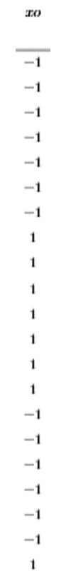

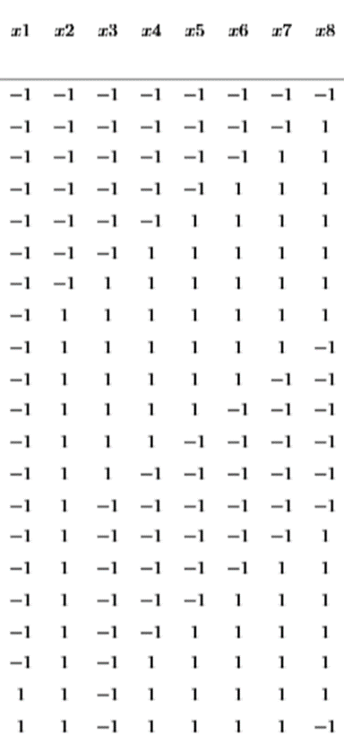

Оптимальный тестирующий сигнал

D-оптимальный план



Дискретное значение отклонения входного сигнала

Номинальное значение исходного статического состояния (номер варианта)





График весовой функции

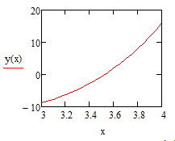

Весовая функция



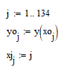

График входного оптимального сигнала

